1. 简单阐述自己学习这门课程过程中存在的问题（限100字内）

答：①没有基础，在此之前没有接触过R语言，所以操作会有些不熟练。②部分help里的公式不太容易理解。

1. 说明两个以上使用R进行数据处理的优势？

答：①拥有数据处理所必需的一切要素，并富有灵活性。内置中有大量专门面向统计人员的实用功能，可以应对各种类型的数据处理。②相比excel等其他工具，运用R可以轻松重复相同的操作，输入相似代码即可。数据通过代码进行处理更加便于操作。③用代码操作可以便于检查并分享分析结果。代码中若出现错误一目了然，并且代码可以通过复制粘贴进行分享，便于学习。

1. 参考RStudio中的help帮助，查看numeric的介绍，定义一个变量Num，它由4个numeric的元素组成。







1. 定义变量User_ID=9527，是一个数字类型，查看character的帮主说明，将变量User_ID转换为字符串格式。







1. 已知表示小明年龄的变量为age，赋值为17（age=17），根据条件判断符>或者<，判断小明是否成年，并将结果保存到变量is_adult中。

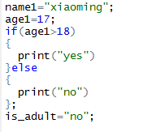

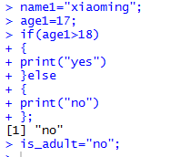

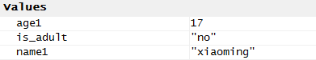

1. 以下是小学四年级应用题，请将题中的数字保存到变量中，并通过加减乘除等运算得到结果，保存到一个变量中（提示：计算过程中可以定义其他变量，所有的变量名由自己定义，取名尽力有意义，便于理解意思）

a.红星小学分成6个小组去浇树，每组有4个人，一共浇树360棵，平均每人浇树多少棵？

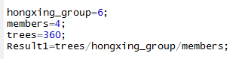

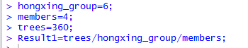

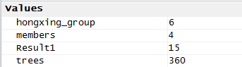

b.一辆汽车每秒行18米，车的长度是18米，隧道长324米，这辆汽车全部通过隧道窑用多长时间？

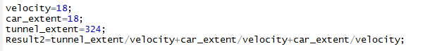



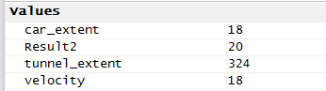

c.一只啄木鸟7天能吃4515只害虫，一只山雀一周能吃1155只害虫，啄木鸟平均每天比山雀多吃多少只害虫？





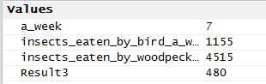

d.一个长方形长12米，宽8米，若长和宽各增加两米，面积增加了多少平方米？

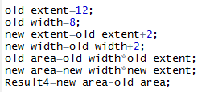

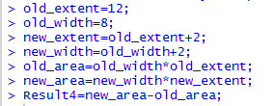

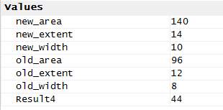

1. 利用seq（）函数，生成一列数字[2,5,8,11,14]，并将结果保存到变量result中。



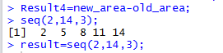



1. 我们常用符号c[]来得到向量，一个小组中有三个人，请将三个人zhangsan,lisi,wangwu的名字保存到向量类型的变量names中，假设三个人的身高分别是165,175,170厘米，储存到变量height中。





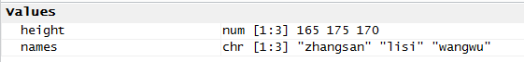

1. 根据第8题，构造数据框（dataframe）变量user.data，由两列构成，第一列是names，第二列是height。

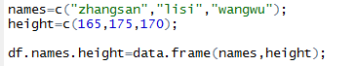

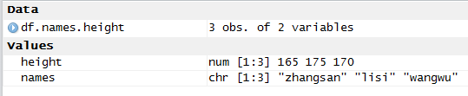

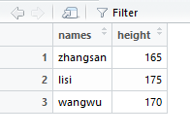

1. 现在有一名新同学xiaoming加入了这个组，他身高是180，请利用符号c()将他的信息加入到变量names和height中，然后更新数据框变量user.data中。



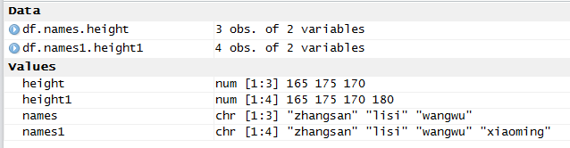

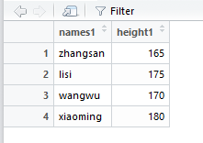

1. 请结合for和if命令，判断哪些同学的身高不低于170厘米，并用print输出他们的名字。

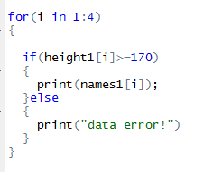

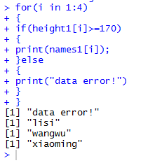

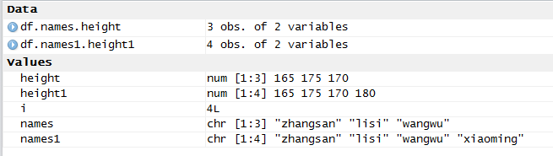

1. 为了锻炼使用帮助的能力，自己通过help帮助，查看函数cbind()，实现如下功能:现在得到上面四个人的体重为（55,65,70,80）公斤，保存到变量weight中。然后使用cbind函数，将该列数据插入到问题10中得到的数据框user.data中，得到一个四行三列的数据框。

